PLANES DE REFUERZO EN INGLES SEGUNDO PERIODO
- En su cuaderno de inglés copie y deletree sus nombres y apellidos. Por ejemplo:
Pedro María Cano Puerta
PI- I-DI-AR- OU EM- EI-AR-AI-EI CI- EI- EN- OU PI- IU- I- TI- EI.

- Copie y deletree una fruta: Por ejemplo:
Naranja
EN- EI- AR- EN- YEI- EI

- Copie y deletree un barrio de Medellín.
- Copie y deletree un corregimiento de Medellín.
- Copie y deletree un departamento colombiano.
- Copie y deletree un país de América.
- Copie y deletree esta placa
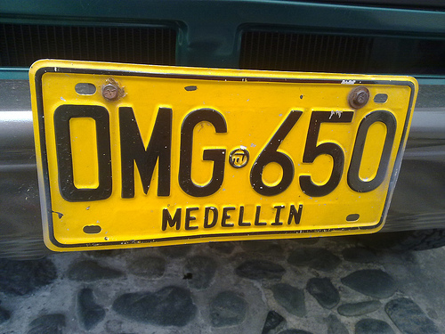
- De estos números telefónicos deletréelos: por ejemplo:
234 00 09
Two- three- four- zero- zero- zero- zero- nine.

311 426 45 09
314 568 98 66

- Escriba el número celular de uno de sus acudientes y deletréelo
- Ahora vamos a trabajar el reloj. Por ejemplo.
- What time is it? Qué hora es?
- It is twelve o´clock. Son las doce en punto.
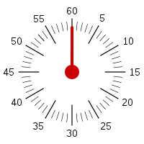12.00 en punto

It is twenty-five past five. Son las cinco y veinte cinco. 5:25

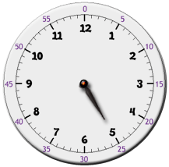

It is quarter past six. Son las seis y cuarto. 6:15
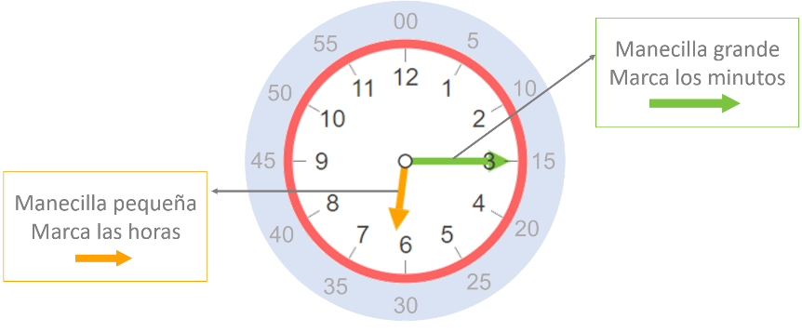

It is half past three. Son las tres y media. 3:30
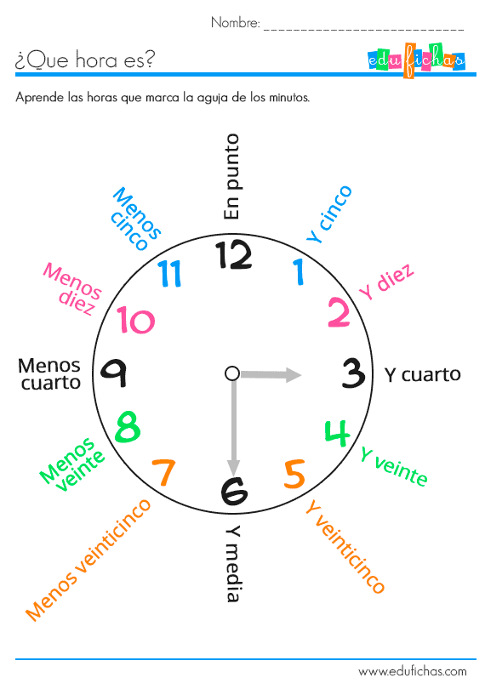

It is ten to two. Aquí faltan diez minutos para las dos: 1:50. Son las dos menos diez.

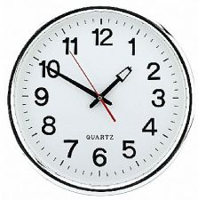
It is quarter to one. Falta un cuarto para la una: 12:45.

AHORA QUE HORAS SERAN EN ESTOS RELOJES

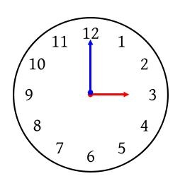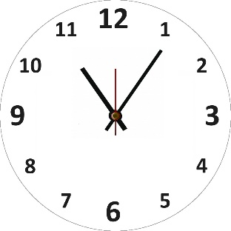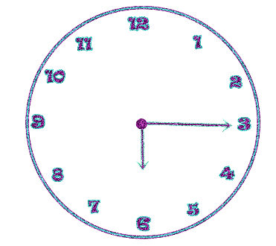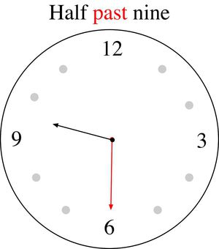

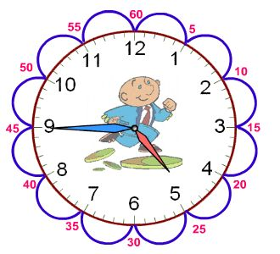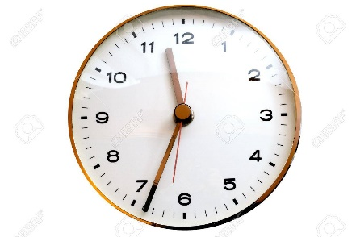
- Elabora un reloj con material desechable y presentarlo al profesor para la sustentación de este taller.

Color according to the letter: A: red B: yellow C: orange D: Green E: gray F: brown G: pink H: White I: black J: blue.

